Несколько советов для родителей по развитию поисково-исследовательской активности детей:
- Не следует отмахиваться от желаний ребенка, даже если они вам кажутся импульсивными, ведь в основе их может лежать важнейшее качество ребенка - любознательность.
- Нельзя отказываться от совместных игр и действий с ребенком, ведь он не может развиваться в обстановке безучастности к нему взрослых.
- Сиюминутные запреты без объяснений сковывают активность и самостоятельность ребенка. Если у вас возникает необходимость что-то запретить, то обязательно объясните, почему вы это запрещаете и помогите определить, что можно и как можно.
- Не следует постоянно указывать на ошибки и недостатки деятельности ребенка. Осознание своей неуспешности приводит к потере всякого интереса к этому виду деятельности.
- Предоставляйте ребенку возможность действовать с разными предметами и материалами. Поощряйте экспериментирование с ними.
- С раннего детства побуждайте малыша доводить начатое дело до конца; эмоционально оценивайте его волевые усилия и активность. Ваша положительная оценка для него важнее всего.

При проведении эксперимента главное – безопасность вас и вашего ребёнка.

Эксперименты составляют основу всякого знания, без них любые понятия превращаются в сухие абстракции. В дошкольном воспитании экспериментирование является тем методом обучения, который позволяет ребенку моделировать в своем сознании картину мира, основанную на собственных наблюдениях, опытах, установлении взаимозависимостей, закономерностей.
Давайте – же сделаем ребёнку жизнь интереснее и краше, будем стараться, чтобы у детей создавалось представление о себе как об умеющем, сообразительном, терпеливом. Всё это будет способствовать формированию у ребёнка любознательности самого высокого для дошкольника уровня. А в этом – залог его будущих учебных успехов и творческого отношения к любому делу, с которым он соприкоснётся.
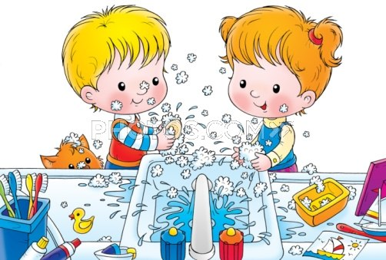

Подготовила воспитатель: Мальцева Мария Николаевна

